

实 验 报 告
（2020 / 2021 学年 第 一 学期）

课程名称 | 微型计算机原理与接口技术
实验名称 | 微机系统串行口测试
实验时间 | 2020 | 年 | 12 | 月 | 16 | 日
指导单位 | 计算机学院系统与网络教学中心
指导教师 | 骆冰清

学生姓名 | 梁佩欣 | 班级学号 | B18030409
学院(系) | 计软网安院 | 专 业 | 计算机科学与技术

实 验 报 告
实验名称 | 微机系统串行口测试 |  |  | 指导教师 | 骆冰清
实验类型 | 设计 | 实验学时 | 2 | 实验时间 | 2020.12.16
- 实验目的和要求
实验目的：学习串行接口8250的工作原理及编程和中断程序的设计，运用微机系统串行通信知识，进行微机系统串行口的测试。
实验要求：编写程序对微机系统的串行口进行自发自收外环测试，从键盘键入发送数据，屏幕显示接收数据。发送要求采用查询方式，接收采用中断方式。
二、实验环境(实验设备)
电路箱
三、实验原理及内容
1.给出核心算法的汇编代码，并加上详细注释
.586
DATA SEGMENT USE16
OLD0B DD ?
FLAG DB 0
DATA ENDS
CODE SEGMENT USE16
ASSUME CS:CODE ,DS:DATA
BEG: MOV AX,DATA
MOV DS,AX
CLI
CALL I8250
CALL I8259
CALL RD0B
CALL WR0B
STI
SCANT: CMP FLAG,-1
JE RETURN
MOV DX,2FDH
IN AL,DX
TEST AL,20H
JZ SCANT
MOV AH,1
INT 16H
JZ SCANT
MOV AH,0
INT 16H
AND AL,7FH
MOV DX,2F8H
OUT DX,AL
CMP AL,1BH
JNE SCANT
TWAIT: MOV DX,2FDH
IN AL,DX
TEST AL,40H
JZ TWAIT
RETURN: CALL RESET
MOV AH,4CH
INT 21H
RECEIVE PROC
PUSH AX
PUSH DX
PUSH DS
MOV AX,DATA
MOV DS,AX
MOV DX,2F8H
IN AL,DX
AND AL,7FH
CMP AL,1BH
JE NEXT
MOV AH,2
MOV DL,AL
INT 21H
JMP EXIT
NEXT: MOV FLAG,-1
EXIT: MOV AL,20H
OUT 20H,AL
POP DS
POP DX
POP AX
IRET
RECEIVE ENDP
I8250 PROC
MOV DX,2FBH
MOV AL,80H
OUT DX,AL
MOV DX,2F9H
MOV AL,0
OUT DX,AL
MOV DX,2F8H
MOV AL,60H
OUT DX,AL
MOV DX,2FBH
MOV AL,03H
OUT DX,AL
MOV DX,2F9H
MOV AL,01H
OUT DX,AL
MOV DX,2FCH
MOV AL,08H
OUT DX,AL
RET
I8250 ENDP
I8259 PROC
IN AL,21H
AND AL,11110111B
OUT 21H,AL
RET
I8259 ENDP
RD0B PROC
MOV AX,350BH
INT 21H
MOV WORD PTR OLD0B,BX
MOV WORD PTR OLD0B+2,ES
RET
RD0B ENDP
WR0B PROC
PUSH DS
MOV AX,CODE
MOV DS,AX
MOV DX,OFFSET RECEIVE
MOV AX,250BH
INT 21H
POP DS
RET
WR0B ENDP
RESET PROC
IN AL,21H
OR AL,00001000B
OUT 21H,AL
MOV AX,250BH
MOV DX,WORD PTR OLD0B
MOV DS,WORD PTR OLD0B+2
INT 21H
RET
RESET ENDP
CODE ENDS
END BEG
3.给出测试数据及运行结果、实验相关结论等。

测试数据：B18030409Liangpeixin

测试结果：
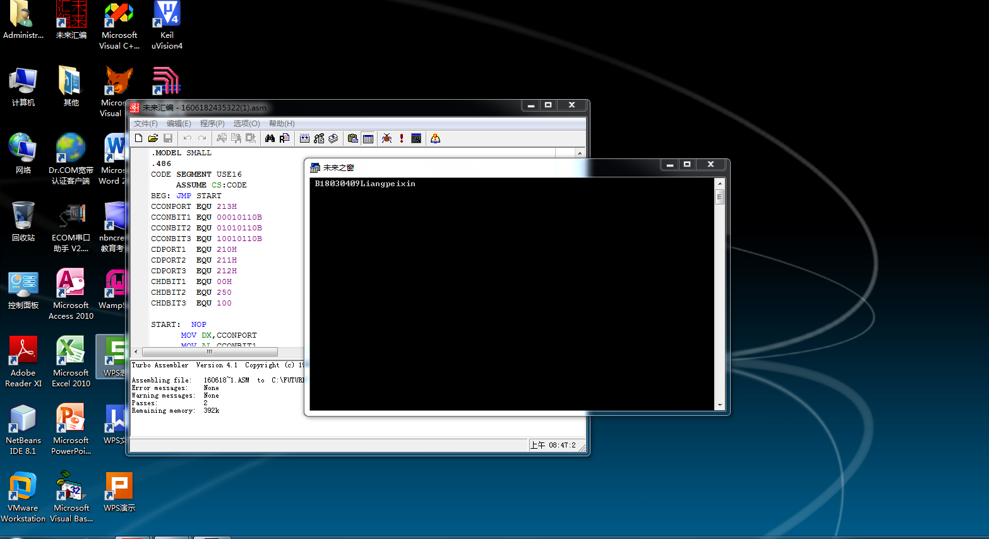

实验结果：实现了查询方式发送和中断方式接收。

实 验 报 告
四、实验小结（包括问题和解决方法、心得体会、意见与建议等）
说明：这部分内容主要包括：在编程、调试或测试过程中遇到的问题及解决方法、本次实验的心得体会、进一步改进的设想等。
问题：在进行程序设计时由于对8250的工作原理不太熟悉，设计程序时不知道该如何设计，由于编程量比较大，在进行程序设计时不小心写错了寄存器的符号导致程序无法运行，最后仔细检查并改过。
心得体会：通过本次实验，我更好的了解了8250的特点，同时更熟悉的掌握了8250编程设计。由于刚开始时对8250不大熟悉，在实现程序时比较难，但是在掌握书上的例子之后，对于程序的理解更加深刻了，同时对8250的工作原理更加了解了。
成 绩 |  | 批阅人 |  | 日 期

评 分 细 则 | 评分项 | 优秀 | 良好 | 中等 | 合格 | 不合格
评 分 细 则 | 遵守实验室规章制度
评 分 细 则 | 学习态度
评 分 细 则 | 算法思想准备情况
评 分 细 则 | 程序设计能力
评 分 细 则 | 解决问题能力
评 分 细 则 | 课题功能实现情况
评 分 细 则 | 算法设计合理性
评 分 细 则 | 算法效能评价
评 分 细 则 | 回答问题准确度
评 分 细 则 | 报告书写认真程度
评 分 细 则 | 内容详实程度
评 分 细 则 | 文字表达熟练程度
评 分 细 则 | 其它评价意见
评 分 细 则 | 本次实验能力达成评价（总成绩）

